# Задача:

Двускатная кровля из битумной черепицы без обрешетки и контрбрусов вентзазора. OSB 15мм по стропилам 200х50мм. Карнизный свес на кобылках 150х50мм. Фронтонный свес на аутригерах 150*50 плашмя.

Согласно проекта и уточнений этого документа выполнить монтаж - стропильной системы, диффузионной мембраны, подкладочный ковер, битумная черепица, примыкание к турбам (дымоход, вентшахта), ветровая+лобовая (карнизная + фронтонная) планки, коньковый аеоратор, снегорезы.

# Исходные данные

Контакт: Михаил. тел. 0688061846  
Объект: Киевской обл., дачи в с.Зазимье. Есть туалет, электричество. Фронтоны выложены до низа стропил. Трубы дымохода и вентшахаты в процессе.  
Высота аттиковых стен 6.5м  
Битумная черепица: Docke SBS-модифицированный битум , Толщина гонта: 3.1 мм

# Прошу указать:

- ваши пожелания к условиям работ  
- какие еще работы вы можете сделать не указанные в Задачах

# Вентзазор в стропиле

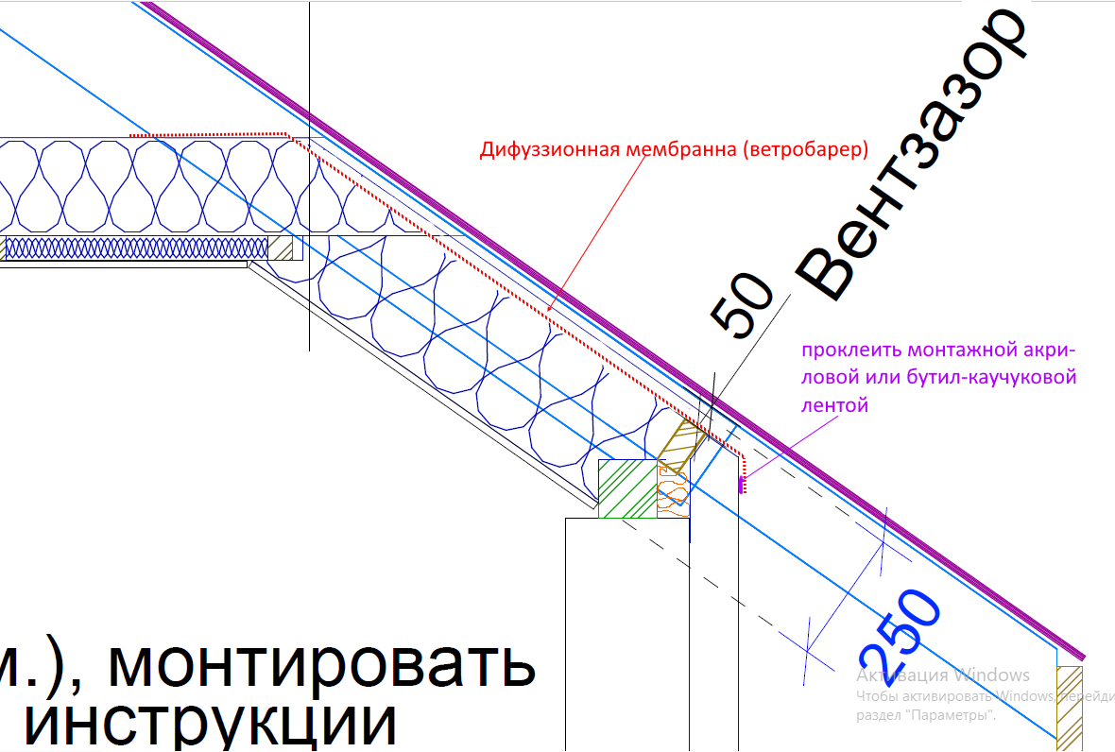

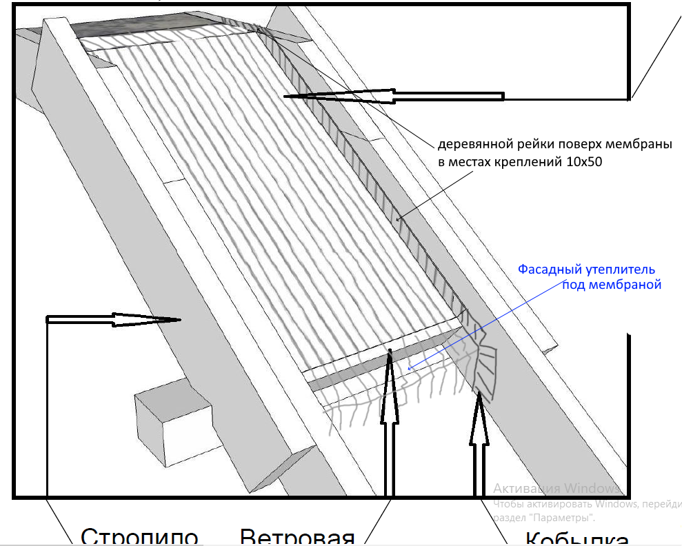

Т.е. на этом участке ската, раскатываем диффузионную мембрану. Точное размещение мембраны будут дополнительно указаны. В местах примыкания мембраны к стропилам и кобылке, с помощью деревянной рейки 10х50 закрепить мембрану с углублением вниз. Будет удобно зазор правильный сделать. Мембрану не перетягивать.

Возле фронтонов (там где аутриггеры), углубление мембраны 80 мм (вентзазор от аутригера 30мм).

# Прогон

Коньковый прогон (брус) оставить. Не демонтировать. Зажать прогон прогонными затяжками

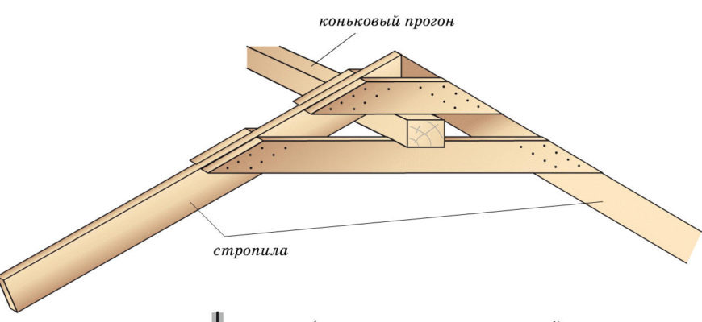

Или так

